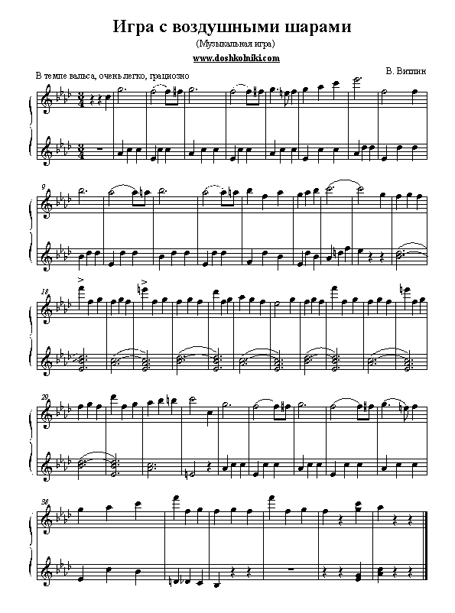

**Игра с воздушными шарами**

|  |
| --- |
| Правила игры  [Дети](http://doshkolniki.com/) с воздушными шарами в руках располагаются свободно по комнате.       С началом звучания музыки дети, легко прикасаясь к шарам, подбрасывают их вверх и ловят.       Можно подбрасывать и двумя руками, и каждой в отдельности, но главное – нежно и мягко прикасаясь руками к шару.       Движения строго не фиксируются, но должны соответствовать характеру легкой, «невесомой» музыки.       Эта игра снимает свойственное детям напряжение рук и способствует развитию естественных и непринужденных движений. |